长兴县共享电单车发展规划研究

（终稿）

浙江交通职业技术学院

2024年12月

**目 录**

**第1章 绪论** **1**

1.1研究背景 1

1.2研究目的和意义 1

1.3研究内容 2

1.4研究范围和年限 2

**第2章 长兴县共享电单车投放及运行调查** **4**

2.1长兴县共享电单车投放数量情况 4

2.2长兴县共享电单车运行特征 4

2.3长兴县共享电单车使用情况问卷调查分析 4

**第3章 长兴县城区共享电单车需求测算 8**

3.1测算思路与策略 8

3.2人口经济与出行结构 8

3.3基于共享电单车出行分担率的测算 10

3.4基于道路容纳量的共享电单车总量测算 15

3.5基于类比法的共享电单车总量测算 16

3.6测算结果分配 17

**第4章 共享电单车分布控制原则 18**

4.1共享电单车点位设置规模要求 18

4.2共享电单车点位选址的原则 18

4.3共享电单车停放区设置要求 19

**第5章 共享电单车可持续发展对策研究 20**

5.1共享电单车发展形势分析 20

5.2共享电单车的公共属性定位分析 21

5.3设置共享电单车准入条件 22

5.4强化技术引领可持续发展 24

5.5完善电单车管理机制建设 25

5.6加强慢行交通衔接建设 27

**第6章 研究结论与建议** **2****8**

6.1合理化投放建议 28

6.2共享电单车规范化发展建议 29

# 第1章 绪论

## 1.1研究背景

根据《“十四五”现代综合交通运输体系发展规划》的发展目标，到2025年，交通运输智能化和绿色化将取得实质性突破，交通运输领域绿色生产生活方式逐步形成，绿色出行比例明显提高。共享电单车（互联网租赁电动自行车）作为一种绿色、低碳的出行方式，为市民提供了便捷、环保的短途出行选择，有助于缓解交通压力、促进城市的可持续健康发展，受到公众的广泛认可。新国家标准的发布为共享电单车行业的发展提供了良好的机遇，也是推动该行业健康发展的关键转折点。目前，共享电单车运营主体正在稳步推进投放策略，尤其在三四线城市，其渗透率持续快速增长。根据中国城市公共交通协会统计数据，截止至2024年7月，全国已有300多个城市运营共享电单车，累计投放总量超1500万辆

电单车作为一种低碳出行工具，能够有效降低交通工具的碳排放，符合当前绿色发展的趋势。共享电单车的科学合理投放与规划对于长兴县城市交通、环保及居民日常出行具有重大意义。首先，科学的投放量可以确保满足居民出行需求而又不会导致资源过剩，避免无序堆积和占用过多公共空间。其次，合理的规划布局共享电单车投放量和停车区域有助于优化交通网络，减少交通拥堵，提高出行效率，避免随意停放造成的城市管理难题，同时也更好地服务于公众的日常需求。最后，基于市场需求，合理投放与规划共享电单车的投放量能进一步优化共享电单车的服务区域和密度，有助于持续改善用户的使用体验，同时确保共享电单车服务的可持续性和经济效益，推动行业的可持续健康发展。

## 1.2研究目的和意义

本次研究的目的为通过对长兴县共享电单车运营规模的测算，更好地总结长兴县共享电单车现状情况，研究适合本地的准入条件和管理机制，合理控制共享电单车的发展规模，使共享电单车与常规公交及公共自行车合理协调发展，并对共享电单车的未来健康发展提供策略，对政府、企业两方提供相应的对策和建议。

（1）共享电单车的引入能有效解决长兴县居民“最后一公里”问题，能代替短途的高碳出行，缓解城市交通拥堵问题，有助于降低碳排放，保护生态环境。

（2）能为城镇健康发展共享单车提供决策参考，引导运营企业合理有序投放共享单车，从而避免造成车辆的分布不均和资源浪费。

（3）通过测算最佳投放规模，相适应的投放车辆，有利保障行业健康有序发展和安全稳定运行。为出台共享电单车管理规定提供借鉴，有效提升城镇共享电单车的管理水平。

**1.3研究内容**

为促进共享电单车与城市骨干公共交通的可持续健康发展，明确长兴县共享电单车运营规模，本课题研究内容如下：

（1）开展长兴县共享电单车需求调研，分析该区域定位与发展战略对共享电单车的需求；对于已经投放的中心城区，进行骑行现状调查、找到供需匹配点。

（2）结合长兴县特点、公众出行需求和共享电单车的发展定位，评估确定与城镇空间承载能力、停放设施资源、公众出行需求等相适应的车辆投放规模，引导运营企业合理有序投放车辆，保障行业健康有序发展和安全稳定运行。

（3）根据行业发展趋势和国内外运行投放相关经验，研究适合本地的准入条件、发展对策和管理机制；

（4）按照安全第一、包容审慎、因城施策、属地管理的原则，提出共享电单车车辆规范、场站建设、用户安全建设等发展措施，提出长兴县共享电单车行业发展建议。

（5）提出如何通过共享电单车安全标准化发展路径，推动骑行规范化，通过共享的手段，最大限度减少民用电动车的风险概率，同时研究如何与其它公共交通竞合发展，提高公共交通总体分担率。

## 1.4研究范围和年限

（1）研究范围

本次研究范围为长兴县。长兴县地处浙江省北部，太湖西南岸，浙皖苏三省交界。其实辖面积1431.36平方公里，常住人口67.98万人，辖4个街道、9个镇、2个乡。

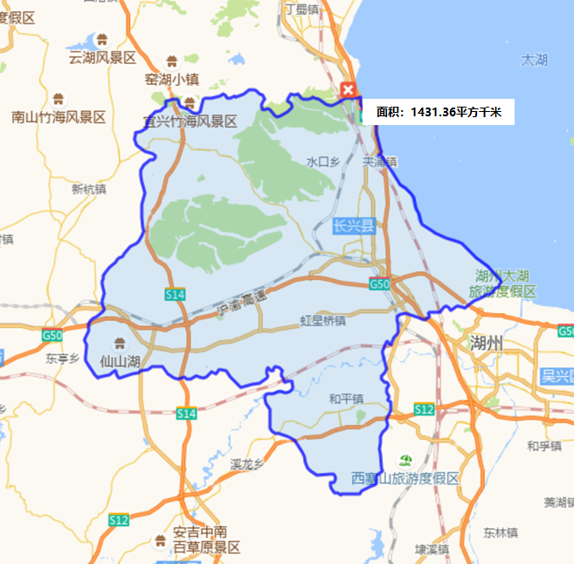

图 1-1长兴县区位图

（2）研究年限

本次研究期限2025年至2030年。

# 第2章 长兴县共享电单车投放及运行调查

## 2.1长兴县共享电单车投放数量情况

目前长兴县共建有公共自行车站点200个，投放公共自行车900辆；共建有共享电单车站点728个（城区451个，乡镇277个），最多曾投放共享电单车3700辆，现投放共享电单车0辆。

长兴县共享电单车停车点位主要覆盖以下几类主要运营热点区：

1）已建成小区、开放式居住社区和城中村周边，其中已建成多层、高层住宅的高容积率小区和大规模小区周边可布设多个投放点；

2）医院、大型商场超市、大中专院校、中学等公建出入口处；

3）现公交线路沿线适当布设投放点，城区中心布点密集处可不做单独布设；

4）公园、绿地、景点等可在出入口布设投放点，绿道内部也可布设。

## 2.2长兴县共享电单车运行特征

调查发现，曾投放的共享电单车使用周转率一般，约为4次/辆日。

**表 2-1 2024 年（电）单车运营情况**

|  |  |  |  |
| --- | --- | --- | --- |
| **类型** | **车辆数**  **（辆）** | **租赁频次**  **(万人次/日)** | **车辆周转率**  **（次/日·辆）** |
| 共享电单车（曾投放） | 3700 | 14800 | 4 |
| 共享电单车（现状） | 0 | / | / |

## 2.3长兴县共享电单车使用情况问卷调查分析

为更好地了解乡镇居民对共享电单车的需求,本次采用线上线下问卷调查方式，开展了“长兴县共享电单车使用情况调查”，回收有效问卷1230份。主要调查内容包括：居民基本情况、对共享电单车骑行意愿、骑行目的、适合投放地区、适合出行距离等。

（1）共享电单车的使用意愿

根据调查，共享电单车的使用情况呈现出一定的多样性，但大多数用户属于“偶尔使用”这一类别，占比高达56%。这表明虽然共享电单车作为一种新兴的出行方式受到了公众的关注，但大部分人还是将其作为补充出行方式而非日常主要交通工具。具体来说，用户偶尔使用共享电单车的原因可能多种多样。首先，共享电单车非常适合解决“最后一公里”的出行需求，例如从公交站到办公地点或家中的短途距离。因此，对于那些不需要每天出行或者出行距离较短的用户来说，他们可能只在特定需要时才选择使用共享电单车。

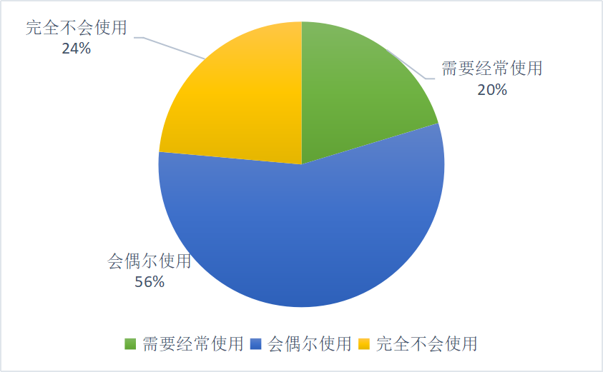

图2-1 居民对共享电单车的使用意愿

（2）居民选择使用共享电单车的场景及期望投放的位置

问卷调查结果显示，高达60.08%的用户在短距离出行时会选择共享电单车，此外，上下班、上下学通勤、休闲娱乐出行以及交通拥堵时也是选择共享电单车的主要场景。同时，绝大部分用户（80.72%）期望共享电单车能在住宅附近投放，其次是商场市集、企业工厂以及公交车站等区域。

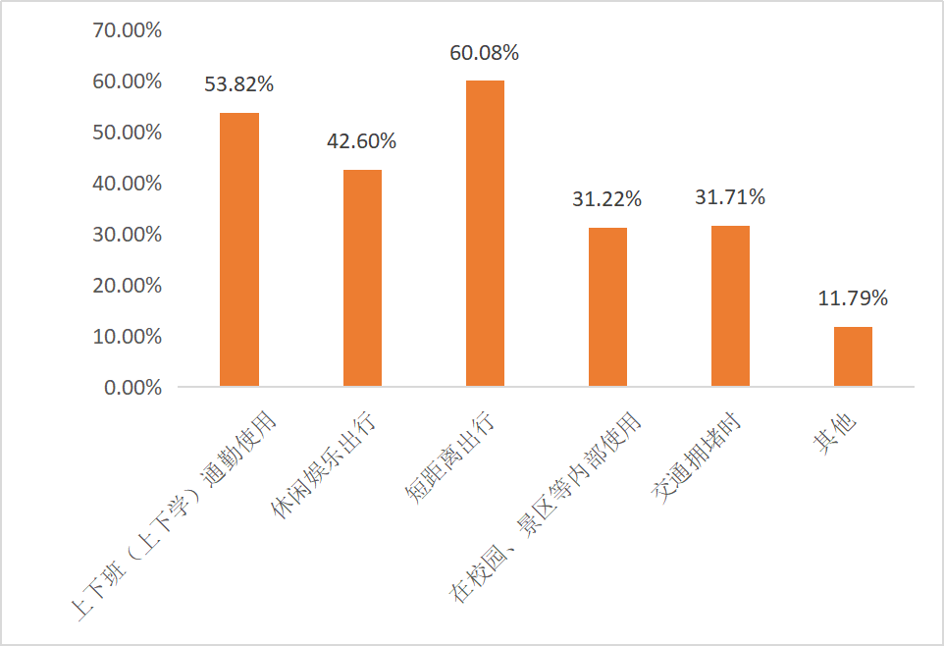

图2-2 居民选择使用共享电单车的主要目的

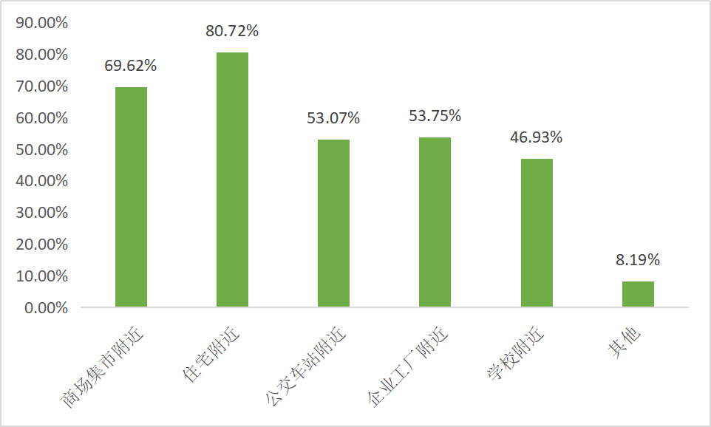

图2-3 居民期望投放的位置

（3）骑行共享电单车的出行距离

在出行距离方面，长兴县共享电单车调查用户中，骑行1-5公里的用户占最大比例，约64.36%。这个距离段适中，正好适合使用电单车这种交通方式。电单车的速度和便捷性在这一距离上展现得淋漓尽致，可以有效节省时间并提供足够的移动自由度。而对于5公里以上的距离，电单车可能因电量限制或骑行舒适度问题而不再是最佳选择，用户可能倾向于选择公共交通或私家车等更稳定舒适的交通方式。

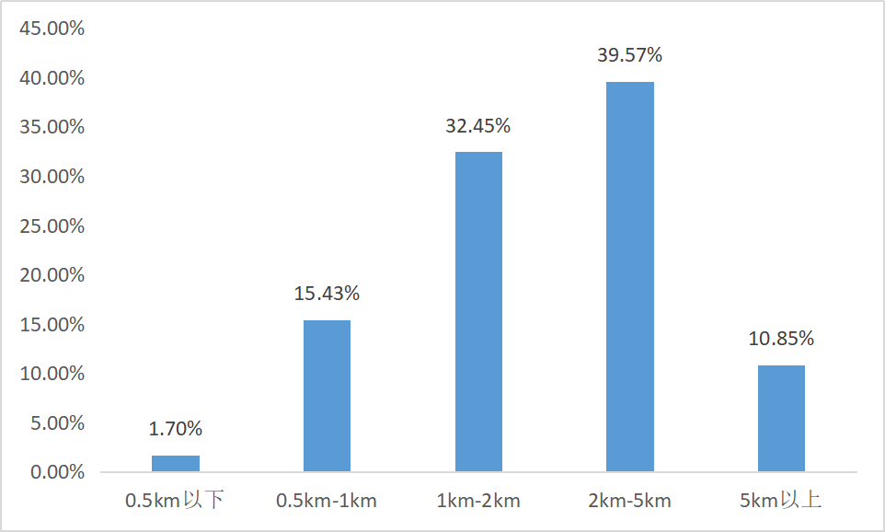

图2-4 居民骑行共享电单车的出行距离

（4）共享电单车使用影响因素

对于“不会使用”共享电单车的用户群体，一个显著的不愿使用原因是“停车点覆盖率不高，找车困难和其他问题”。这一点反映了共享电单车在服务布局上存在的不足，影响了其普及率和用户接受度。

停车点的覆盖率直接关系到共享电单车的便利性和实用性。如果用户在需要时难以找到附近的共享电单车，或者无法在目的地附近方便地停放，那么这种出行方式的吸引力会大幅降低。此外，停车点分布的不均也可能导致用户在使用后难以找到合适的归还点，增加了使用的复杂性和不便。

由于城市地理和交通环境的复杂性，共享电单车的站点设置需要精细的规划以满足广泛的用户需求。理想的情况是，在主要的公共场所、交通枢纽、居民区以及商业区等区域都能有良好的停车点布局，这样才能真正提高用户的使用意愿和频率。

因此，为了提高共享电单车的使用率，服务提供商需要对现有的停车点布局进行优化，增加停车点的数量和覆盖范围，特别是在用户密集且需求高的区域。通过改善基础设施和服务的可达性，可以有效提升用户的满意度和依赖度，进而推广共享电单车的普及使用。

图2-5 居民不愿意使用共享电单车的原因

# 第3章 长兴县城区共享电单车需求测算

## 3.1测算思路与策略

本课题主要根据长兴县“居民出行需求、城市交通出行结构”来实时调控投放与使用情况，提高共享电单车利用率与周转率，促使企业提高经营与管理水平，形成“政府监管、企业与企业之间‘竞争+共赢’”的良好局面，真正实现完善长兴县公共交通出行链，提高居民出行效率。

预测思路主要为遵循两大原则，即近期规范，远期发展。平衡三大诉求，包括满足市民公共服务的诉求、保护公共设施资源的诉求以及推动分享经济发展的诉求。根据“需求决定总量,容量控制总量,经验指导总量”的总体策略,拟通过三种不同的方法对长兴县共享电单车需求总量进行测算,预测方法包括:基于总体出行需求测算、基于道路容量的测算、基于其他城市经验测算。

**（1）基于总体出行需求测算。**结合长兴县现状交通出行特征，计算各种出行方式分担率，调查分析长兴县居民出行过程中，其他交通方式转移至共享电单车的比例及公交车等接驳共享电单车比例，“转移量+接驳量”两者之和得出现状年长兴县共享电单车日均出行需求总量。再根据共享电单车平均利用率与合理周转率，最终得到共享电单车总需求量。

**（2）基于道路容量的预测。**城市公共资源的容量制约共享电单车的投放量，通过合理测算自行车可停放空间,在考虑居民自有自行车的停放需求外，合理预测共享电单车的规模总量。

**（3）基于其他城市经验预测。**近年来，多个城市相继出台共享电单车管理办法，经多方研究后提出对共享电单车进行总量控制的要求。其他城市的经验可以有效指导长兴县共享电单车的总量控制，作为总量预测的一种方法。

## 3.2人口经济与出行结构

**（1）人口经济**

根据《2023年湖州市人口主要数据公报》，截至2023年末，长兴县有常住人口67.98万人，城镇人口43.72万人。长兴县共有户籍人口63.71万人。根据第七次人口普查数据，长兴县共有家庭户250093户，集体户9490户，平均每个家庭户人口为2.54人。其中，雉城街道、龙山街道、太湖街道、画溪街道共有常住人口30万人。根据近几年《长兴县统计年鉴》数据显示，长兴县近三年人口总数与结构均未发生明显变化，可推测在城市布局未发生明显改变的情况下居民出行需求基本保持不变。

**表 3-1 长兴县近三年人口情况(万人)**

|  |  |  |  |  |  |
| --- | --- | --- | --- | --- | --- |
| 年份 | 年末总人口 | 城镇人口 | 乡村人口 | 总人口  增量 | 城镇人口  增量 |
| 2021 | 63.75 | 34.70 | 29.05 | / | / |
| 2022 | 63.71 | 34.72 | 28.99 | -0.06% | -0.06% |
| 2023 | 63.55 | 34.66 | 28.89 | -0.25% | 0.17% |

根据《2023年长兴县国民经济和社会发展统计公报》显示，长兴县2023年全年地区生产总值（GDP）为893.98亿元，按可比价格计算，增长6.5%。按常住人口计算，人均生产总值为131275元，增长6.2%。如下图所示，长兴县近8年GDP总量持续增加，且GDP增速保持在一个良好的态势数据，可推测居民出行消费需求未来将保持在一个良好的上升态势。

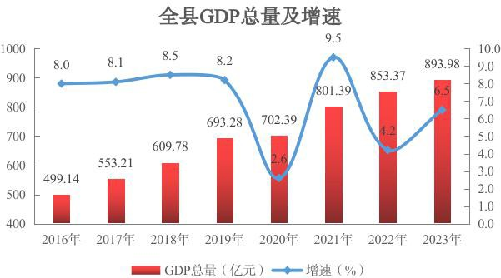

**图3-1 2016-2023年长兴县地区生产总值及增长速度**

**（2）出行结构**

长兴县公共交通方式按照出行方式划分，可划分为10种类型，分别为步行、公共汽车、出租车（网约车）、公共自行车（共享单车、共享电单车）、自行车、电动自行车、私家车、单位小汽车、摩托车和其他。根据《2023年湖州市长兴县绿色出行情况调查报告》数据显示，电动车出行占比最高，为36.4%。其次为私家车，占比20.5%，各交通方式出行量如表3-1所示。

**表3-1 长兴县各交通方式出行比例**

|  |  |  |  |  |  |  |  |  |  |  |  |
| --- | --- | --- | --- | --- | --- | --- | --- | --- | --- | --- | --- |
| **交通**  **方式** | **步行** | **公共汽车** | **出租车（网约车）** | **公共自行车（共享单车、共享电单车）** | **自行车** | **电动自行车** | **私家车** | **单位小汽车** | **摩托车** | **其他** | **合计** |
| **出行占比（%）** | 15.28 | 17.33 | 5.47 | 6.38 | 0.57 | 34.32 | 19.27 | 0.91 | 0.23 | 0.23 | 100 |

长兴县常住人口67.98万人，城镇人口43.72万人，2023年公路客运量1497.96万人，得到长兴县日均出行次数最大值约18.0万人次/日，根据国家出行大数据统计推算得到长兴县居民日均出行次数最大值约1.55次/人·日。

**表3-2 2023年长兴县人口及交通出行值**

|  |  |
| --- | --- |
| 指标 | 总量/均值 |
| 常住人口数（万人） | 67.98 |
| 日均出行次数（次/人·日） | 1.55 |
| 交通出行总量（万次/日） | 18 |

## 3.3基于共享电单车出行分担率的测算

共享电单车作为共享出行中的一种方式，与其他类型的出行共享产品相比，在中短途出行方面，其便利性有很大的优势。共享电单车的出现，一方面吸引了原本使用步行、公交车等方式的出行者改用共享电单车，另一方面也诱增了一部分与其他交通方式接驳的出行。

本方法基于《2023年湖州市人口主要数据公报》、《2023年湖州市长兴县绿色出行情况调查报告》推算转移和接驳的共享电单车出行比例，进而得到共享电单车的出行需求总量。计算公式如下：

 （3-1）

式中：

——中心城区共享电单车需求总量，单位：bic；

——中心城区中短距离出行共享电单车需求总量，单位：bic；

——中心城区接驳出行共享电单车需求总量，单位：bic。

 （3-2）

式中：

——全日中心城区出行总需求，单位：人次；

——共享电单车出行分担率，单位：%；

——共享电单车平均利用率；

——共享电单车全日平均周转率，单位：车次/车；

——共享电单车平均实载率，单位：人次/车次。

 （3-3）

式中：

——市区单日公交客运量，单位：人次/日；

——共享电单车接驳公交出行占比，单位：%；

——公交换乘系数。

由于各个年龄层使用共享电单车的特点存在明显差异，导致不同年龄组的转移比例也不相同。共享电单车用户来源于不同的交通方式使用者，在使用共享电单车时存在明显差异，导致转移比例也不相同。因此分别计算不同交通方式的共享电单车出行需求量，再加总得到长兴县共享电单车出行需求总量。

**1、“转移”至共享电单车的出行量及分担率**

根据长兴县共享电单车使用问卷调查结果显示，共享电单车用户曾经的出行方式主要为步行出行、自行车和公交车出行；部分曾经使用出租车或网约车、私家车出行。根据长兴县居民出行结构比例，以及共享电单车出行特性，测算共享电单车出行分担率。

（1）步行与公交转移比例

对于步行和公交车出行，按照问卷调查的结果，1-5公里转移比例最大原则设置转移函数。根据市中心居民出行特征，各出行方式距离比例、转移比例如下表所示：

表3-2 步行转移至共享电单车的比例

|  |  |  |  |  |  |  |
| --- | --- | --- | --- | --- | --- | --- |
| 距离(km) | 0-0.5 | 0.5-1 | 1-2 | 2-5 | ＞5 | 合计 |
| 转移至共享电单车的比例 | 0.83% | 1.21% | 3.15% | 1.98% | 1.12% | 7.58% |

表3-3 公交车转移至共享电单车的比例

|  |  |  |  |  |  |  |
| --- | --- | --- | --- | --- | --- | --- |
| 距离(km) | 0-1 | 1-2 | 2-5 | 5-10 | ＞10 | 合计 |
| 转移至共享电单车的比例 | 0.21% | 0.69% | 2.44% | 3.59% | 0.36% | 7.29% |

（2）自行车转移比例

个人自行车、有桩的公共自行车、共享自行车的出行特性和使用条件与共享电单车十分相似，具有较高互相替代性，但共享电单车相对使用更加便利，而且速度更快更省力，但同时也受收费因素限制。总体上，三种自行车转移至共享电单车的比例与出行距离关系不大。根据长三角同类城市的经验，约有15~20%的自行车用户改为共享电单车。根据《2023年湖州市长兴县绿色出行情况调查报告》数据推算，自行车转移至共享电单车的年均转移量约为0.27万人次·日。

（3）其他交通方式转移比例

其他存在转移至共享电单车的交通方式主要为出租车、网约车，私人小汽车。按照问卷调查的结果，1-10公里转移比例最大原则设置转移函数。根据中心城区居民出行特征，各出行方式距离比例、转移比例如下表所示，合计转移量为6.01%。

表3-4 出租车（网约车）、私家车移至共享电单车的比例

|  |  |  |  |  |  |  |  |
| --- | --- | --- | --- | --- | --- | --- | --- |
| 距离(km) | 0-0.5 | 0.5-1 | 1-2 | 2-5 | 5-10 | >10 | 合计 |
| 转移至共享电单车的比例 | 0.19% | 0.57% | 1.17% | 3.31% | 0.64% | 0.31% | 6.19% |

（4）共享电单车出行分担率

根据2023年长兴县出行分担率以及从“步行、公交、公共自行车”转移至共享电单车的转移比例，可以得到转移至共享电单车的出行量：

表3-5 转移至共享电单车比例及分担率

|  |  |  |  |
| --- | --- | --- | --- |
| 出行方式 | 日均出行量  （万人次） | 转移比例 | 转移量  （万人次·日） |
| 步行 | 3.43 | 7.58% | 0.26 |
| 公交 | 3.92 | 7.29% | 0.29 |
| 公共自行车 | / | / | 0.27 |
| 出租车（网约  车）、私家车 | 1.23 | 6.19% | 0.08 |
| 合计 | | | 0.90 |
| 转移至共享电单车分担率 | | | 4.02% |

**2、共享电单车“接驳”比例**

共享电单车使用问卷调查结果显示，共享电单车主要与公交车以及机动车接驳。根据长兴县目前的公共交通量，测算共享电单车接驳比例。

（1）客运量

根据长兴县交通运输局公布的“2024年公交出行人次信息”数据，长兴县月均公交客流总量约为117.53万人次，日均3.92万人次。

（2）换乘系数

换乘系数是指公交总客运量与实际乘客数的比值。不同城市公共交通发展程度不同，换乘系数也各不相同，如南京市、杭州市等城市公交换乘系数为1.1等。根据《2023年湖州市长兴县绿色出行情况调查报告》，参考同类城市，长兴县城公交换乘系数大约为1.05。

（3）接驳比例

根据《2023年长兴县国民经济和社会发展统计公报数据》显示全年公路客运量1497.96万人次，可知长兴县其他机动车的日均出行量为1.23，根据人口比例可推算出长兴县其他机动车的日均出行量。根据共享电单车使用问卷调查结果，公交车出行中，约有3.96%使用共享自行车接驳，其它机动车接驳率为0.84%。

表3-6 共享电单车与公交车接驳量（单位：万人次）

|  |  |  |  |  |
| --- | --- | --- | --- | --- |
|  | 日均出行量（万人次） | 接驳比例 | 换乘系数 | 接驳量  （万人次·日） |
| 公交 | 3.92 | 3.96% | 1.05 | 0.16 |

表3-7 共享电单车与其他机动车接驳量（单位：万人次）

|  |  |  |  |
| --- | --- | --- | --- |
|  | 日均出行量  （万人次） | 接驳比例 | 接驳量  （万人次·日） |
| 其他机动车 | 1.23 | 0.84% | 0.01 |

**3、共享电单车需求总量测算**

（1）共享电单车使用总量（接驳+转移量）

根据各出行方式日均客运量，结合出行转移分担率、接驳比例，计算共享电单车转移出行量及接驳量，总计约为1.07万人次·日，总分担率为4.77%。

（2）其他参数

1）目标利用率与周转率

据调查，共享电单车一旦投入使用，难免会出现故障，需要维修，同时由于充放电的需要，共享电单车的使用寿命平均为3年。因此共享电单车的利用率在使用寿命期内取平均值85%。同时，为避免共享电单车大量闲置，促进企业提高服务质量、形成良性竞争的情况，参考全国骑行数据良好的城市每辆电单车每日周转率4-5次/日•辆，取周转率为4次/日•辆。

2）实载率

共享电单车不设置载人座位，每次只搭乘1人，因此实载率为1.0。

（3）共享电单车规模总量

根据以上分析，带入计算公式，测算2023年长兴县共享电单车需求总量约为3579辆。

参考长兴县2016年-2023年GDP的平均增长率数据与国内评估机构对于国内GDP增速预测，取共享电单车投放量的增长率为5%。由此可得2025年长兴县城区共享电单车需求总量为3945辆，2030年长兴县城区共享电单车需求总量约为5036辆。

## 3.4基于道路容纳量的共享电单车总量测算

根据长兴县交通部门数据显示，目前长兴县重点规划范围道路总里程约126.48公里,其中主千路、次干路、支路规模分别为 42.35公里、43.67公里、40.46公里。

目前，共享电单车主要停放区域为道路两侧人行道，并利用人行道树池之间的距离空间作为非机动车停车位，树池多宽度为1.5m至2m，非机动车停放方式分为垂直式与斜列式。

由于不同等级道路的道路条件不同，本次容纳量主要针对主干道，次干道及城市支路三类道路根据相关交通规范、人行道宽度及经验设定参数，计算容纳量，具体公式为：

C=(L*1000*fa*fb*fk*ft*fy*fe)/fo （3-4）

式中：

L：道路长度—市政道路总长度（不包括高速、高等级公路等不适合布设共享单车的道路），单位：米；

fa：每条道路对应人行道的数量；

fb：适合设置自行车停放区域的道路比例，单位：%；

fk：道路开口折减系数；

ft：树池折减系数；

fy：每条人行道的自行车停放排数，按单排一侧的停车方式，取1.0；

fe：共享电单车占非机动车的比例；

fo：停放区非机动车车辆间距。

通过城市道路长度，通过上式求得越城区建成区2023年共享电单车容纳量约为3468辆，供需转换后共享电单车可投放约3121辆。按照道路里程年增长3%-5%趋势，2030年长兴县共享电单车容纳量约4392辆。

**表3-8 2023年长兴县共享电单车容纳量测算表**

|  |  |  |  |
| --- | --- | --- | --- |
| 年份 | 2023年 | | |
| 道路类型 | 主干路 | 次干路 | 支路 |
| 道路长度（米） | 42350 | 43670 | 40670 |
| 每条道路对应人行道的数量 | 2 | 2 | 2 |
| 适合设置自行车停放区域的道路比例 | 30% | 40% | 50% |
| 道路开口折减系数 | 70% | 60% | 50% |
| 树池折减系数 | 60% | 70% | 80% |
| 每条人行道的自行车停放排数 | 1 | 1 | 1 |
| 共享电单车占非机动车的比例 | 0.05 | 0.05 | 0.05 |
| 停放区自行车的车辆间距 | 0.6 | 0.6 | 0.6 |
| 共享电单车容纳量（辆） | 889 | 1223 | 1356 |
| 3468 | | |
| 共享电单车供需转换系数 | 90% | | |
| 共享电单车需求总量（辆） | 3121 | | |

## 3.5基于类比法的共享电单车总量测算

目前共享电单车已在我国多个城市进行投放，如浙江嘉兴市和浙江台州市，根据《嘉兴市区共享电动自行车运营规模评估》，嘉兴全市2022年共享电动自行车的投放量为22550辆。2023年4月24日，台州市椒江区互联网租赁自行车管理工作会议召开，为了进一步加强辖区互联网租赁自行车管理，提升道路交通秩序，建设更加健康、安全、有序的出行环境。会议明确，2023年椒江区共享单车投放总量计划为12000辆（含台州湾新区）。浙江省衢州市的小遛共享电单车将于2022年4月28日正式投入运营，首批2000辆。截止到今年5月，投放数量为6000辆。

**表3-9 其它城市共享电单车投放情况**

|  |  |  |  |  |  |  |
| --- | --- | --- | --- | --- | --- | --- |
| 年份 | 投放区域 | 常住人口（万人） | GDP  （亿元） | 投放数量（万辆） | 投放比例（按人口） | 投放比例（按GDP） |
| 2022年 | 嘉兴市 | 555.1 | 6739.45 | 2.255 | 0.41% | 0.03% |
| 2023年 | 台州市椒江区 | 88.1 | 790.34 | 1.2 | 1.36% | 0.15% |
| 2023年 | 浙江省衢州市 | 229.7 | 2125.2 | 0.6 | 0.26% | 0.03% |

参考其它城市共享电单车投放情况，**若按照常住人口投放比例（每单位人口的平均投放量）计算**，选取0.5%作为长兴县的投放比例。长兴县常住人口为67.98万人，计算可得共享电单车需求总量为3399辆。参考长兴县2016年-2023年GDP的增长率，取共享电单车投放量的增长率为5%。由此可得2025年长兴县共享电单车需求总量为3747辆，2030年长兴县共享电单车需求总量约为4782辆。

**若按照GDP投放比例（每单位GDP的平均投放量）计算**，选取0.04%作为长兴县的投放比例。长兴县GDP为893.98亿元，计算可得共享电单车需求总量为3575辆。参考长兴县2016年-2023年GDP的增长率，取共享电单车投放量的增长率为5%。由此可得2025年长兴县共享电单车需求总量为3941辆，2030年长兴县共享电单车需求总量约为5029辆。

## 3.6测算结果分配

在现有的出行结构较为准确的情况下，结合问卷调查及上述三种方法，并建立在共享单车企业规范、科学运营的基础上，得到2025年及2030年长兴县共享电单车需求量建议值，如下表所示。

**表 3-10 测算方法所得共享电单车建议量**

|  |  |  |  |
| --- | --- | --- | --- |
| **测算方法** | | **2025年建议值（辆）** | **2030年建议值（辆）** |
| 基于出行需求 | 基于出行分担率的测算 | 3945 | 5036 |
| 基于道路容纳量 | | 3440 | 4392 |
| 基于其他城市经验 | 基于人口比较 | 3747 | 4782 |
| 基于经济水平比较 | 3941 | 5029 |

**表 3-11 长兴县分街道（乡镇）共享电单车投放规模**

|  |  |  |  |  |  |  |  |
| --- | --- | --- | --- | --- | --- | --- | --- |
| 序号 | 乡镇（街道） | 2025年（辆） | 2026年（辆） | 2027年（辆） | 2028年（辆） | 2029年（辆） | 2030年（辆） |
| 1 | 雉城街道 | 1250 | 1304 | 1359 | 1413 | 1467 | 1521 |
| 2 | 画溪街道 | 654 | 682 | 710 | 739 | 767 | 795 |
| 3 | 太湖街道 | 831 | 867 | 903 | 939 | 975 | 1010 |
| 4 | 龙山街道 | 765 | 798 | 831 | 864 | 897 | 930 |
| 5 | 洪桥镇 | 21 | 22 | 23 | 24 | 25 | 25 |
| 6 | 李家巷镇 | 13 | 14 | 14 | 15 | 15 | 16 |
| 7 | 夹浦镇 | 13 | 14 | 15 | 15 | 16 | 16 |
| 8 | 林城镇 | 26 | 27 | 28 | 29 | 30 | 31 |
| 9 | 虹星桥镇 | 18 | 18 | 19 | 20 | 21 | 21 |
| 10 | 小浦镇 | 12 | 13 | 13 | 14 | 14 | 15 |
| 11 | 煤山镇 | 22 | 23 | 24 | 24 | 25 | 26 |
| 12 | 和平镇 | 25 | 26 | 27 | 28 | 29 | 30 |
| 13 | 泗安镇 | 32 | 33 | 34 | 36 | 37 | 39 |
| 14 | 水口乡 | 9 | 9 | 10 | 10 | 10 | 11 |
| 15 | 吕山乡 | 10 | 11 | 11 | 11 | 12 | 12 |
|  | 总计 | 3700 | 3860 | 4020 | 4180 | 4340 | 4500 |

第4章 共享电单车分布控制原则

**4.1共享电单车点位设置规模要求**

共享电单车点位规模建议结合长兴县需求调研和经验判断，参考《杭州公共自行车交通发展专项规划》，立足长兴居民出行实际，对服务点规模给出指导，建议人流非常集中大型商贸片区配车10-15辆，人流相对集中的大型公建、公交站点、小区等配车8-10辆，人流一般的点建议配车5-8辆。停车点建议点状分布。

**4.2共享电单车点位选址的原则**

（1）成网成系，点多面广：共享电单车布点应形成网络，既适应市民出行特征，又保证系统良好运营。

（2）疏密有致，因地制宜：根据城市各个片区城市建设情况和人口密度情况， 对共享电单车布点的强度进行区分，点位的选择应切实结合周边的场地条件，便于实施。如人流集聚的商业中心、广场、集中的商务办公等要加强共享单车点位的服务。

（3）接驳枢纽，方便换乘：共享单车布点应结合火车站、汽车站、公交站及沿线客流较大站点一体化设置，实现有效便捷换乘。

（4）服务居住，灵活管理：探索居住小区布设共享单车的模式，在便于管理的基础上在小区主要出入口布置点位，或考虑在建筑设计阶段非机动车停车指标预留的停车空间上设置。

1）人行横道两侧5米以内、后方人行道4米以内、后方慢行道5.5米以内，禁止设置停车区。2）消防栓半径5米范围内的人行道/慢行道，禁止设置停车区。3）路口范围内的人行道/慢行道，禁止设置停车区。4）无障碍设施、盲道以及两侧各0.25米范围内的人行空间，禁止设置停车区。5）水管、电缆、燃气等地下市政设施工作井半径1.5米以内的人行道/ 慢行道，禁止设置停车区。6）交通枢纽站、医院、学校、文体设施、较大商业设施、旅游区等人流密集的场所主出入口门前两侧各10米范围内，禁止设置停车区。7）机动车桥梁、隧道出入口50米范围内，禁止设置停车区。8）坡度大于4%的道路，禁止设置停车区。9）人行天桥地道出入口，禁止设置停车区。10）积水排水不畅或危险边坡的人行道/慢行道，禁止设置停车区。11）禁止非机动车通行的道路、桥梁、隧道等，禁止设置停车区。12）未设置专用非机动车道的城市快速路，禁止设置停车区。13）相关部门划定禁止非机动车停放的路段，禁止设置停车区。

（5）明显易辨、方便维护：共享单车点位应开放易寻，不造成公共空间堵塞和阻碍其他出行，并预留一定的空间方便单车调度和维护。

（6）近远结合，逐步完善：近期施划选择条件成熟的共享单车停放点，根据各区域城市建设的情况及需求的提升，逐步完善布点。

**4.3共享电单车停放区设置要求**

除禁止非机动车骑行或停放的道路外，城市主干路、次干路、支路以及街区道路均可视条件设置非机动车停放区。共享电单车在主干路、次干路设置停放区应当以保障行车安全以及道路交通顺畅为前提，在支路以及街区道路设置共享单车停放区应当以便民适用为原则。

（1）行人和非机动车混行马路，设置停放区后不满足慢行通行带最小宽度（小于3.5米）要求的慢行道；行人和非机动车分开设置的马路，设置停放区后不满足行人通行带最小宽度（小于2米）要求的人行道，禁止设置停车区。

（2）公交中途站站台两侧5米以内、站台后方人行道2米以内、站台后方慢行道3.5米以内，禁止设置停车区。

第5章 共享电单车可持续发展对策研究

事物的发展都会遵循生命周期规律，作为新兴产业的共享电单车在未来也会出现衰退。要想延缓衰退期的到来，甚至焕发新活力，一是需要政府加强管控，对企业严要求、对用户重引导，协调二者关系良性发展；二是需要企业兼顾社会效益和企业效益，不断促进产品转型升级，推陈出新，在衰退期到来之前为共享电单车注入新活力；三是需要用户规范用车、提高自身道德素质。

**5.1共享电单车发展形势分析**

不同交通工具可以覆盖不同距离的出行需求，针对中短途出行痛点，共享电单车应运而生，从2016年共享单车的诞生至当前共享电单车蓬勃发展，综合来看，共享单车和电单车市场经历三个发展阶段：

第一阶段：2014年-2019年2月，2014年首家共享单车ofo企业在北京成立， 2016 年共享单车开始初期疯狂扩张和无序竞争的“野蛮成长期”，随后共享单车普遍存在乱停乱放、安全隐患等问题，各地又纷纷“叫停”。同时，2017年起部分企业开始试水共享电单车，但各地均采取政策限制措施，共享单车和共享电单车经历短暂辉煌，并立即走向没落，2018 年全国共享单车企业出现倒闭潮。

第二阶段：2019年3月-2020年10月，随着当年3月交通运输部等《绿色产业指导目录（2019版）》将共享电单车编入发展绿色产业目录，4月《电动自行车安全技术规范》新强制性国家标准正式实施，相关的交通管理、产业秩序以及消费者权益保护等领域均获得显著优化，共享电单车发展迎来新的市场机遇，共享电单车较单车更加方便、舒适，受城市居民青睐，全国三、四线城市电单车迅猛发展，基本取代了共享单车，呈现一家独大的发展势头。进入该阶段些，各城市纷纷出台管理办法，提高行业门槛，开始清退不合规共享电单车。

第三阶段：2020年11月2日-至今，由中国城市公共交通协会牵头制定的《共享电单车系列团体标准》正式发布，由《共享电动助力车通用技术规范》、《共享电动助力车运营服务规范》、《共享电动助力车锂离子电池和电池组规范》、《共享电动助力车充换电场站建设规范》四个规范文件组成，分别覆盖行业中车、运、电、场四个核心维度，共享电单车的发展进入全面有效发展阶段，全国逐步形成了以青桔、美团、哈啰等车企为主的头部企业，共享电单车逐步走向规范化发展，行业的3.0时代已拉开序幕，但是各地均采用限制总量的发展策略，共享电单车仍有无需停放、周转率不高、盈利能力较弱、使用寿命不长等问题亟需解决，亟需寻找市场的可持续发展路径。

综合分析看，长兴县共享电单车的发展历史基本与全国发展保持同步。随着城镇需求的不断增加，对共享电单车出行提出新的治理要求。在此背景下，全国进入行业发展的3.0时代，共享单车必须从“流量附庸”的发展模式回归到绿色交通出行的本质，充分利用科技手段从源头上解决车辆骑行安全和停放秩序，才能实现长远、可持续的发展，也是当前阶段重点攻克的难题。

**5.2共享电单车的公共属性定位分析**

不同交通工具可以覆盖不同距离的出行需求，3公里以内的出行距离、接驳距离，以及在3公里以上出行需求，共享电单车相比公交，电单车具有随取随用、路线灵活的优势，相比出租车则具有显著的成本优势。

（1）作为城市公共交通发展的重要组成部分。当前，共享电单车除了具备企业盈利属性外，其公共资源的属性也应该放在首要的位置，充分发挥其在提升公共交通出行分担率的重要作用。因此，共享单车在诞生之初定位解决公共交通出行“最后一公里”的属性要摆在首要位置，充分发挥其在公交车等公共交通中的短驳作用，因此，对在引导共享电单车有序发展中，要充分考虑其作为公共交通重要补充的地位，建议：

1）在电子围栏划定上，优先考虑对全县重要公交站点实施全覆盖，并覆盖至周边主要小区，实现“居民小区——公交站点——出行目的地”共享电单车的有效衔接，真正达到发挥“最后一公里”接驳的作用。

2）出行优惠政策上，在现在公交换乘优惠的基础上，针对公共交通出行时间长的最大薄弱点，打通公共交通与共享电单车的换乘优惠措施，进一步减少用户出行的经济成本、时间成本。例如，可结合实际，在使用微信、支付宝等同一支付方式下，半小时内换乘公共交通或共享电单车的，实行半价优惠或第二程免费政策，最大限度提升公共交通的吸引力。

3）公共交通成本归置上，在公共交通发展专项补贴资金中予以适当考虑， 例如可考虑根据电单车在发挥对公共交通短途接驳、提升公交分担率共享度上给予一定的补助，鼓励电单车企业进一步优化车辆的区域配置，达到用最小的成本撬动最大的公共出行需求。

（2）作为短途公共出行的重要组成部分。建议：

1）促进公共出行的培育，鼓励企业制定包月、包季、包年活动，对用户通勤出行吸引力不足，建议可研究制定适合特定群体的优惠措施，保持部分市民公共出行（非私家车）的习惯。

2）加快共享电单车与公共自行车的融合发展，鼓励公共自行车加大技术创新，推进无桩化改造，实行电子围栏管理，全面打通现有共享电单车和公共自行车的停车位，推动二者融合发展，为市民提供更加多样化的服务。

3）适时研究乡镇发展的目标与路径。从乡镇的区域规模特点看，共享电单车的优势出行范围是10公里以内，通过走访调研，特别是对乡镇服务型设施分布密集的地区，共享电单车可以作为公共交通的有效补充，居民使用意愿比较强烈，具有一定的公共出行优势。但是，乡镇的城市管理能力一般相对薄弱，居民遵守交通规则的意识较城市不强，且自有电动车占比非常高，因此，可综合考虑人口、经济、区位、道路条件、乡村旅游等不同需求，可适时研究乡镇引入共享电单车，解决公交接驳的居民出行需求，特别可在乡村旅游中试点开展共享电单车服务，能给出行者在乡村旅游中提供更好的体验感。

**5.3设置共享电单车准入条件**

（1）企业提交资料：1）有效期内的营业执照，经营范围需含有软件开发、自行车、电动自行车租赁；2）企业网站 ICP 备案证、增值电信业务许可证、租车软件著作权登记证书；3）共享单车品牌商标注册证书；4）对接本地共享单车行业管理系统申请；5）文明守法、规范经营、免押金承诺书。

（2）软件管理要求：1）不得含有违反国家相关规定的标识标语及地图，一经发现立即终止运营；2）收费标准（含免押金）需在应用软件内明示，更改收费标准需提前 7 天在应用软件内向市民公示；3）用户租还车辆时，应用软件内必须提示用户定点停放、文明骑行、非电子里围栏内停放收取调度费、禁止未成年人骑行等，用户租用电动自行车时必须提示用户佩戴安全帽；4）具有故障报修、违法举报功能，群众（含软件注册用户、非注册用户）发现车辆制动器、车铃、夜间反光等装置存在故障或发现车辆存在违规停放等问题，能通过软件进行故障报修和违法举报，形成“群众报修、举报——管理方核实、处理——反馈群众”闭环管理，并接受政府主管部门监管；5）按照政府统一要求，系统软件相关数据信息实时向政府统一管理平台免费开放，接受监管管；6）共享单车进入禁行区域的，软件系统应提示用户禁止骑行；7）应用换件内必须建有黑名单机制，并限制黑名单用户骑行；

（3）车辆管理要求：1）投放运营车辆必须符合最新的国家相关规定，需提供车辆合格证、3C认证证书，提供进入浙江省上牌目录；2）电动车必须投保第三者责任保险，并随车配置安全帽，未投保及安全帽缺失的，不得投放市场运营；3）自行车车锁或电动自行车的中控须配备蓝牙及GPS或北斗定位；4）电动自行车进入禁行区域前，需立即语音警示，进入禁行区域后内，系统自动切断车辆电源动力；5）车辆车身上须有明显的共享骑行标识和限制骑行的警示；6）车辆在投放前须完成中控蓝牙与蓝牙道钉的对接测试；7）申请企业初次投放，总量控制在 1000-2000 辆的范围，根据企业运营质量综合测评情况视情调整市场投放量。

（4）路面运维管理要求：1）每200辆共享单车或20个电子围栏站点必须配备不少于一名维护人员；2）每 1000 辆共享单车必须配备 1 辆厢式货车用于调度或每个运营企业配备不少于3辆车；3）每 1000 辆共享单车配置不少于150平方米的维修仓库（含仓储）；4）提供运维人员的花名册及本地社保证明；5）建立运维实施细则，并备案（纸质和电子版各一份）。

（5）电子围栏设备管理要求：1）电子围栏范围的蓝牙道钉、信息公示牌、停车定位杆由入市的共享单车企业按统一的标准制作、采购、安装，并共享给其他入市的运营企业；2）电子围栏范围的蓝牙道钉按 2 米一个（20 米 5 个、10 米 3 个）标准配置；3）在投放运营期内共享单车企业需为电子围栏范围内的设施设备提供免费的维护、更换服务，并保证系统的正常运行；4）在运营期结束后，电子围栏范围内所有设施无偿划归属地政府。

（6）监管平台对接管理要求：1）企业的共享单车管理系统在共享单车入市投放前必须按要求开放相关数据信息并完成与政府监管平台的对接；2）正式投放前需将共享单车的车架号、车辆号牌、车身二维码编号、IMEI码等相关信息上报监管系统备案，变更后及时上报调整；3）每月整理车辆故障及用户投诉情况等客服记录，并汇总上报给监管平台；4）接受政府监管平台下发的调度指令；5）各共享单车企业需及时上报黑名单用户信息，由监管平台整合后，各共享单车企业应统一配合联动限制用户骑行；6）无条件配合政府有关绿色骑行的活动。

**5.4强化技术引领可持续发展**

政府是治理共享电单车的核心力量，其最大的优势在于能够协调企业、用户相互配合开展工作。通过颁布相关文件规范企业管理共享电单车，同时根据企业提供的数据规划合理方案；通过宣传教育引导用户合理使用共享电单车，同时根据用户骑行反馈优化工作内容。

（1）完善政府层面统一信息监管平台。建议进一步完善长兴县共享电单车监管信息平台，通过统一共享车辆规范化管理系统，布设电子围栏，以数据分析、部门协同为手段，配套以管理考核办法为依据，可对共享单车企业运行情况进行实时监测，实现对共享企业日常运营的规范管理。建议重点强化：1）加强违规行为监管，对围栏超载车辆、久停车辆自动进行工单推送，倒逼企业在规定时限内完成工单处理并向平台反馈，强化交通、公安、综合执法的线上线下配合治理，闭环违规事件发生、流转、处理、关闭、反馈流程。2）建立车辆动态预警能力，加强对全区共享电单车周转率、企业管理水平等多维度动态预警，对各企业的投放量进行综合考评、核增核减，倒逼企业提升车辆动态调度能力，破解车辆多而无序、胡乱投放的现象，不断提升车辆的活跃度，降低闲置车辆比例，提升服务水平，既满足群众“最后一公里”出行需求，又实现绿色、安全、文明出行。3）配套开发手机端监管小程序，可通过打开微信监管小程序扫码车辆ID，抽查车辆是否是合规备案投放的车辆，只要显示“该车不存在”，就是企业未传信息擅自投放的车辆，坚决杜绝企业违规投放车辆、投放不合规车辆，全面提升号牌管理水平。4）及时完成技术改进，按照“摘盔断电”、交通违法断网、违规载人断线”的要求，车辆必须配备具备摘盔断电功能的智能头盔，配备防带人设施，上线头盔佩戴识别功能，将“载人骑行、不戴头盔、逆行”等违规骑行行为，通过技术等手段进行杜绝，不断提升骑行的安全水平。

（2）推动企业层面加快技术革新。不断推动电单车企业实施技术创新，建议：1）持续推进产品迭代升级，线下加大车辆新材料、新技术的应用，研发使用更加环保经济、耐用智能的新型单车，提升单车质量，延长单车使用周期，降低企业的基础成本。线上加大 APP 服务程序的改进，推广更有效的“互联网+”技术应用，强化用户实名注册管理，禁止未成年人注册用户；探索开展租用车辆人脸识别试点，禁止他人通过手机注册开锁后向不符合骑行年龄人提供共享电单车服务；完善90度规范停车和RFID技术，车辆要配备带有北斗卫星导航定位系统和智能通讯控制模块的智能锁，进一步精准定位技术水平，为用户提供更加安全、快捷、高效的服务体验。2）强化企业自身大数据平台应用，实施精细化管理，推动投放更加科学、精准，着力提高单车服务频次，以更经济的运维成本，提供更优质的客户服务，以更低的保有量撬动更高的使用率。加强数据信息共享，积极将车辆运行信息及时、如实接入政府监管平台，保证静态、动态数据及时更新。3）探索现场充电技术，共享电单车采用集中充换电方式，相较普通电动车从源头上减少安全隐患，特别是充电自燃的问题，但是受限于电池技术、人工调度导致服务范围缩小、成本增加等，建议可以探索在部分停车点实施停车充电，提升单车运行效率。

**5.5完善电单车管理机制建设**

2020年11月，国家发布第一批共享电单车国家标准后，电单车进入快速发展时期，整体需求持续增长，与普通电动自行车相比，共享电单车具有车辆定位、控制车辆工作状态等优点，并能够与移动智能终端以及企业运营平台进行数据通讯，管理上较自有普通电动车更具有优势。但是，目前仍有部分问题尚未解决或未得到完全解决，需要进一步完善电单车管理机制，推动更加科学有序发展。

（1）强化电单车安全、环保等综合能力评价。结合新的国标出台，在安全管理综合实力方面，从长兴县的实际出发，建议：1）对企业进行综合能力考核的周期缩短为三个月，可采取第三方调查等方式，对各运营企业在车辆整齐码放、规范停放、车辆淤积及时调度、安全违规现象、车辆性能、美观度、工单处理率、车辆回收机制等方面，开展三个月为周期的全面的综合能力评价，进一步提升全区单车企业行业门槛，提升共享电单车的治理水平。2）完善企业考核机制，进一步优化共享单车考核细则，明确准入、评估、考核、监管、激励、一票否决等管控机制，引导企业开展有序竞争， 引导公众择优消费。奖励品质企业更多市场份额，限制不良企业发展。

（2）充分发挥企业层面的主观能动性。不断优化企业自身对单车的管理能力， 建议：1）强化运维队伍建设，运营企业要建立专业运营维护团队或委托第三方加强车辆日常管理，按要求配备保障服务的营业场所和工作人员，建议共享电单车配备运营维护人员的“车人比”为 150：1，至少不低于 200：1，组建与车辆投放规模相适应的运维队伍，路面运维人员统一着装或穿戴工作马甲，定期检查及时维修，保障用户骑行安全。2）提升用户体验感，长兴县中心城区居民对电动车的需求大，但是车辆长时间受风摧雨淋、高温天气等外部环境影响，且车辆头盔易损耗、不够干净卫生等，制约了用户体验感的提升，建议电单车企业要积极寻找破解途径，例如可结合与公共交通接驳的点位，探索建议具有城市风貌特点的停车棚，提升单车的使用寿命和舒适性。3）采取多样化管理手段提升服务水平，利用技术、经济手段引导用户文明骑车，如在实名注册制的基础上，完善信用积分、设置诚信黑名单等机制，禁止信用积分达标线以下的用户骑行，抵制不良骑行行为；建立事故赔付制度，保障供需双方的合法权益；建立举报激励机制，通过增加信用积分、限时免费骑行等措施，鼓励用户举报他人的不文明不规范骑行行为。4）发布用户调度任务，利用大数据、北斗卫星导航定位定位技术，划分不同需求程度的停车区，发布“红包车”任务，鼓励用户将需求低区域的共享电单车骑行至需求高区域，根据寻车难度，奖励完成任务的用户不等的现金红包，这不但可以降低企业调度共享电单车成本，也提升了居民使用共享电单车的意愿。

（3）推进骑行行业自律发展。共享电单车使用不规范是这个行业最显著的问题，究其原因主要是用户道德素质不达标和用车安全意识淡薄，特别是乡镇居民对共享电单车不了解势必会加剧这一现象的发生。建议：1）开展文明骑行公约，参照北京市自行车电动车行业协会的做法，发布《长兴县区域互联网租赁自行车行业规范用户停放行为联合限制性公约》，持续开展“文明骑行 有序停放”宣传动员，针对被纳入限制骑行名单的用户，可以通过共享单车运营企业将通过企业客户端（APP）、微信小程序等官方平台，在导航页公示“区域违规停放联合限制骑行名单”，并对所有长兴县市域内注册用户实施提示告知，提醒骑行人多次违规停放将会被联合限制骑行，请用户文明骑行，有序停放，从而进一步提升共享、共治管理水平，打造良好市容环境秩序，更好地引导、培育用户规范停放的习惯，营造文明出行人人有责的良好氛围。2）引入社会监督力量，虽然停车位的施划与“电子围栏”的设置规定了固定的停车点，但最关键的因素还是在于居民的行为准则。居民在使用共享电单车时要顾及到其他使用者， 建立“共享”意识，建议可以充分发挥社会组织力量，引导社会共治。通过组建电单车巡逻队，鼓励空闲退休人员与低收入者加入监管共享电单车不文明现象的队伍中，不仅可以减少违规用车行为，还能提高居民收入，缓解再就业问题，对政府树立良好形象起到一定作用。

**5.6加强慢行交通衔接建设**

共享单单车作为城市慢行交通的重要组成部分，科学编制步行和自行车慢行系统专项规划，加强慢行系统建设改造方面，通过在城市次干道及以上等级道路、机动车和自行车交通量较大的支路，合理设置机非护栏等设施，防止机动车穿行自行车道或进入人行道，保障非机动、行人的安全。

（1）构建慢行交通网络。属地政府层面要要结合城市道路、乡镇道路现状， 合理规划和完善乡镇慢行交通系统，将共享电单车纳入整体交通体系的考虑范围当中。建议：1）加强路段改造提升，重点加强慢行系统规划与城市公交站点、过街设施等专项规划衔接，优化慢行系统设计布局，结合城市道路利用现状，将人车抢道矛盾突出路段纳入改造计划，因地制宜编制好慢行系统规划。2）新增非机动车道，对条件允许的道路可考虑新设非机动车道，对设置困难的道路可以通过适当压缩机动车道来拓宽非机动车的骑行空间，保证居民的骑行安全。3）加强跳车路段的整治，目前长兴县慢行路段中仍有部分有边坎路段，非机动车在进入部分非机动车道时，衔接处容易出现跳车现在，一方面影响骑行的安全性与舒适性，另一方面导致部分用户为避免跳车、打滑而直接进入机动车道行驶，影响骑行安全，建议相关部门要加快该类路段的整治，办好提升骑行体验感的“关键小事”，提升骑行的安全性。

（2）打造特色骑行精品线路。建议：1）打造精品骑行线路，结合江南水乡文化等特色元素，形成与公交旅游精品线路相辅相成的线路衔接，提升骑行的品味。2）打造乡镇旅游骑行线路，特别是乡村旅游的火热，居民在乡镇享受舒适生活的同时，对户外休闲娱乐活动的需求也越来越高，共享电单车正是一种骑行娱乐的方式。政府旅游部门可以与企业合作推出乡镇旅游专栏，在湿地、公园、湖畔等生态环境优美的景区规划骑行路线，让游客采用“骑行+步行”的旅游方式感受乡镇风光、亲近自然。3）加快非机动车道林荫化改造，对非机动车道周边实施林荫化改造，打造沿路景观，施划合理清晰的停车诱导标识，引导居民有序用车和停车，为用户提供高质量的慢行环境，提高电单车用户出行体验。

第6章 研究结论与建议

**6.1合理化投放建议**

根据当前运营企业的实际投入情况和车辆周转量等情况看，在现有的出行结构较为准确的情况下，建立在共享单车企业规范、科学运营的基础上，建议2030年长兴县共享电单车的投放数量取其4500辆。同时，根据现行市场投放量情况，建议由2-3家企业运营为宜，形成竞争机制。

**表 6-1 测算方法所得共享电单车建议量**

|  |  |  |  |
| --- | --- | --- | --- |
| **测算方法** | | **2025年建议值（辆）** | **2030年建议值（辆）** |
| 基于出行需求 | 基于出行分担率的测算 | 3945 | 5036 |
| 基于道路容纳量 | | 3440 | 4392 |
| 基于其他城市经验 | 基于人口比较 | 3747 | 4782 |
| 基于经济水平比较 | 3941 | 5029 |

结合长兴县各街道及乡镇人口数、出行总量数据以及当前电单车投放规模，得到2025至2030年各街道的共享电单车投放规模建议值如下：

**表 6-2 长兴县分街道（乡镇）共享电单车投放规模**

|  |  |  |  |  |  |  |  |
| --- | --- | --- | --- | --- | --- | --- | --- |
| 序号 | 乡镇（街道） | 2025年（辆） | 2026年（辆） | 2027年（辆） | 2028年（辆） | 2029年（辆） | 2030年（辆） |
| 1 | 雉城街道 | 1250 | 1304 | 1359 | 1413 | 1467 | 1521 |
| 2 | 画溪街道 | 654 | 682 | 710 | 739 | 767 | 795 |
| 3 | 太湖街道 | 831 | 867 | 903 | 939 | 975 | 1010 |
| 4 | 龙山街道 | 765 | 798 | 831 | 864 | 897 | 930 |
| 5 | 洪桥镇 | 21 | 22 | 23 | 24 | 25 | 25 |
| 6 | 李家巷镇 | 13 | 14 | 14 | 15 | 15 | 16 |
| 7 | 夹浦镇 | 13 | 14 | 15 | 15 | 16 | 16 |
| 8 | 林城镇 | 26 | 27 | 28 | 29 | 30 | 31 |
| 9 | 虹星桥镇 | 18 | 18 | 19 | 20 | 21 | 21 |
| 10 | 小浦镇 | 12 | 13 | 13 | 14 | 14 | 15 |
| 11 | 煤山镇 | 22 | 23 | 24 | 24 | 25 | 26 |
| 12 | 和平镇 | 25 | 26 | 27 | 28 | 29 | 30 |
| 13 | 泗安镇 | 32 | 33 | 34 | 36 | 37 | 39 |
| 14 | 水口乡 | 9 | 9 | 10 | 10 | 10 | 11 |
| 15 | 吕山乡 | 10 | 11 | 11 | 11 | 12 | 12 |
|  | 总计 | 3700 | 3860 | 4020 | 4180 | 4340 | 4500 |

在考虑到区域人口分布、出行需求以及地理位置等多方面因素后，确保共享电单车能够有效服务于公众的前提下，长兴县共享电单车的具体投放过程如下：

**数据驱动的决策过程**：投放计划的制定基于一系列详尽的数据分析。通过对长兴县不同街道及乡镇居民进行问卷调查，结合实地考察和历史出行数据，深入了解居民的出行习惯及需求。这些数据与人口统计数据的综合分析，为各区域的电单车投放提供了科学依据。

**分配权重和投放规模**：根据各区域的人口数量和出行需求，为每个街道及乡镇设定了相应的分配权重。这些权重反映了各区域对共享电单车的需求程度。2025年和2030年的电单车最低投放量即是基于这些权重计算得出，以保证资源的公平性和分配的效率。

**阶段性投放策略**：鉴于技术进步和市场需求可能的变化，采取阶段性的投放策略。计划在2025年总量控制在3700辆电单车，预计到2030年随着GDP增长和出行需求的上升，总量控制在4500辆。此策略旨在灵活应对未来市场的动态变化。

**持续监测和调整**：为确保投放模式的持续适应性和效果，长兴县将实施持续的监测机制。通过定期评估共享电单车的使用情况和市民满意度，结合实时数据收集和分析，政府将能够及时调整策略，有效解决车辆损坏、站点配置不合理等可能出现的问题。

**6.2共享电单车规范化发展建议**

综上所述，当前共享电单车已经进入行业发展 3.0 时代，要推动共享单车从“流量附庸”的发展模式回归到绿色交通出行的本质，充分发挥公共交通重要组成部分的功能，最终实现长远、可持续发展。

**（1）政府管理层面**

1）加强顶层设计，促进有序发展。统筹规划公共出行系统，科学规划和完善市区慢行交通系统，建设共享单车基础配套设施，合理设置非机动车道及而非机动车停车区域，使得车有所放，车有所行，以规整共享单车合理停放，避免影响市民出行，影响市容市貌，为城市生活带来不便。完善城市绿道网络，注重慢行系统与公交系统的衔接。

2）建立考核机制，实行优胜劣汰。制定共享电单车行业服务质量考评办法，将平台数据接入、经营服务能力、整改相应时效、信息资金保障、违法违规情况等作为考核内容，引导企业开展有序竞争，调动企业积极性与危机感。对于绩效考核优秀、秩序管理良好、服务优良的企业应给予适当奖励。对于企业出现严重违规行为的，服务质量考评不合格的企业，可通过约谈、限制投放、减少存量、劝退等措施，督促整改，以促进行业优胜劣汰。

3）完善规范制度，强化监督管理。明确交通运输部门、公安机关、城市管理、市场监管等相关部门的管理职责， 建立联合联动管理机制，加强信息对接，加强动态检测与指导。

4）制定完善的行业规章制度、导则或规范。明确投放及管理要求，规制企业运营，构建公平有序的运营环境。加强信用体系建设，推进共享单车使用信息或信用积分计入个人信用记录，对于产生恶性影响的不良骑行行为依法加大处罚力度，引导用户形成良好的骑行、停车习惯。同时督促其企业及时反馈押金使用情况，保障用户资金安全。

**（2）企业管理层面**

1）强化运维队伍建设，要建立专业运营维护团队或委托第三方加强车辆日常管理，按照每投放150辆共享单车配备1名运营维护人员的标准，定期检查及时维修，保障用户骑行安全。

2）注重提升用户体验感，重点持续推进产品迭代升级，研发使用更加环保经济、耐用智能的新型单车，特别是尽快研究提升头盔易损耗、不干净等问题解决方案，提升用户体验感。

3）强化安全管理水平，重点针对当前存在的痛点难点问题，强化用户实名注册管理，禁止未成年人注册用户，并探索开展租用车辆人脸识别试点，禁止他人通过手机注册开锁后向不符合骑行年龄人提供共享电单车服务。按照“摘盔断电”、交通违法断网、违规载人断线”的要求，车辆必须配备具备摘盔断电功能的智能头盔，配备防带人设施，上线头盔佩戴识别功能，不断提升骑行的安全水平。

4）提高单车服务频次，强化企业自身大数据平台应用，根据季节和天气对路面车辆进行动态调整，推动更加精准的投放，以更经济的运维成本，提供更优质的客户服务，以更低的保有量撬动更高的使用率。实施多样化的激励措施， 建立与出行潮汐逆行的时段“红包车”点位，鼓励用户将需求低区域的共享电单车骑行至需求高区域，实现最大限度的自平衡，促进单车服务频次的提升。

5）积极探索更加环保经济的发展模式。建议结合公交停车棚等设置具有城市风貌特点的停车棚，破解单车长期受风吹雨淋、高温炙烤等外部影响，提高单车的使用寿命和舒适性。同时，可探索结合部分公交站点实施自充电，降低人工成本，提升单车的运行效率。

**（3）公共交通协调发展层面**

1）明确共享电单车公共交通属性。要把其解决公交交通出行“最后一公里”的属性要摆在首要位置，充分发挥其在公交车等公共交通中的短驳作用，并纳入到公共交通、绿色交通发展规划，推动其良性发展。

2）强化与慢行交通系统的衔接。要结合城市道路、乡镇道路现状 ，合理规划和完善乡镇慢行交通系统，将共享电单车纳入整体交通体系范畴中。近期优先破解交叉路口跳车、打滑等影响骑行安全与舒适的问题；中期要加快机动车、非机动车的硬隔离设置，保证居民的骑行安全；远期要打造特色骑行精品线路， 形成与公交旅游精品线路相辅相成的线路衔接，加快非机动车道林荫化改造，提升骑行的品味。